|  |
| --- |
| Vertragsmanager |

|  |  |
| --- | --- |
| Dokumentversion: | 0.0.4 |
| Verantwortlicher Entwickler: | David Schmidt, Marcel Schmied, Tessa Schwarzenberg |
| Datum: | 22.05.2024 |

**Bestätigung**

Die Unterzeichner bestätigen mit ihrer Unterschrift den Inhalt des Lastenhefts:

|  |  |  |  |  |  |
| --- | --- | --- | --- | --- | --- |
| **1.** | **Teamleiter** | | | | |
|  | Tessa Schwarzenberg | | | | |
|  |  | Datum |  | Unterschrift |  |

|  |  |  |  |  |  |
| --- | --- | --- | --- | --- | --- |
| **2.** | **QS-Mitarbeiter** | | | | |
|  | Marcel Schmied | | | | |
|  |  | Datum |  | Unterschrift |  |

|  |  |  |  |  |  |
| --- | --- | --- | --- | --- | --- |
| **3.** | **Auftraggeber** | | | | |
|  | Jörg Härtwig | | | | |
|  |  | Datum |  | Unterschrift |  |

|  |  |  |  |  |  |
| --- | --- | --- | --- | --- | --- |
| **4.** | **Entwicklungsleiter** | | | | |
|  | David Schmidt | | | | |
|  |  | Datum |  | Unterschrift |  |

**Inhaltsverzeichnis**

1 Allgemeiner Teil 4

1.1 Zweck des Dokuments 4

1.2 Änderungsübersicht Dokument 4

1.3 Abkürzungen und Definitionen 4

2 Beschreibung 5

2.1 Funktionale Anforderungen 5

2.2 Wunschkriterien 7

2.3 Nicht-funktionale Anforderungen 8

3 Grafische Beschreibung 9

4 Vergleichbare Software 9

4.1 Auswertung 9

4.2 Empfehlung 10

5 Risiken und Gegenmaßnahmen 10

I. Abbildungsverzeichnis 11

II. Tabellenverzeichnis 11

# Allgemeiner Teil

## Zweck des Dokuments

Erfassung der Anforderungen und Zusammenstellung der zu beobachtenden Randbedingungen sowie der geforderten Prozessabläufe für das Softwareentwicklungsprojekt eines Vertragsmanagementsystems.

## Änderungsübersicht Dokument

|  |  |  |  |
| --- | --- | --- | --- |
| **Dokumentversion** | **Änderung** | **Datum** | **Bearbeiter** |
| 0.0.1 | Initiale Erstellung | 26.04.2024 | Schmidt, Schmied, Schwarzenberg |
| 0.0.2 | Veränderung der Anforderungen | 03.05.2024 | Schmidt, Schmied, Schwarzenberg |
| 0.0.3 | Änderung der Grafischen Beschreibung | 03.05.2024 | Schmidt, Schmied, Schwarzenberg |
| 0.0.4 | Einfügen DB Diagramm, weitere Anforderungen | 22.05.2024 | Schwarzenberg |
| 0.0.5 | Einfügen Screenshot der Benutzeroberfläche | 23.05.2024 | Schmidt |

Tabelle 1: Änderungshistorie

## Abkürzungen und Definitionen

Abkürzungen und Begriffsdefinitionen sind im Glossar der Pseudo GmbH hinterlegt. Das Glossar ist unternehmensintern über den folgenden Link erreichbar:

[http://LinkAufGlossar.de/mediawiki/index.php/Spezial:Hauptseite](http://nt-sws01.inter-forum.de/mediawiki/index.php/Spezial:Hauptseite)

|  |  |
| --- | --- |
| ERP-System | Enterprice Ressource Planning – System; ermöglicht die Planung, Steuerung und Überwachung aller Ressourcen und Prozesse innerhalb eines Unternehmens |

# Beschreibung

Das Projekt dient als Erweiterung für das ERP-Grundprogramm, um Verträge verwalten zu können. Dessen Funktionalitäten soll man in einer übersichtlichen Webapplikation nutzen können. Die Bedienung erfolgt also über den Webbrowser (clientseitig).   
Nachdem sich der Benutzer erfolgreich angemeldet hat, soll er auf die Startseite der Webapplikation gelangen. Dort ist das gewünschte Unternehmen aus einer Liste auszuwählen. Ist zunächst noch keins ausgewählt, befindet sich die Vertragsansicht in einer „default-Ansicht“. Wird nun ein Unternehmen ausgewählt, werden alle dazugehörigen Verträge in einer weiteren Liste angezeigt. Hier lässt sich wiederum der gewünschte Vertrag auswählen. Anschließend öffnet sich eine Vertragsansicht in der es möglich ist verschiedene Aktionen auszuführen. Dazu gehören die folgenden:

* Neu
* Bearbeiten
* Löschen
* Suche

## Funktionale Anforderungen

|  |  |  |
| --- | --- | --- |
| F1 | Anzeige der verschiedenen Unternehmen | Benutzer kann ein Unternehmen aus einer Liste auswählen |
| F2 | Tabellarische Vertragsübersicht | Verträge sollen mit zusätzlichen Informationen in einer Tabelle dargestellt werden |
| F3 | Einzelansicht des Vertragsdokumentes | Die PDF des Vertrages soll in einer dedizierten Ansicht angezeigt werden können |
| F4 | Verwaltung der vorhandenen Verträge | Verträge sollen in der Tabellenansicht verwaltet werden können |
| F4.1 | Löschen von Verträgen | Verträge sollen gelöscht werden können |
| F4.2 | Hinzufügen von neuen Verträgen | Es soll die Option geben neue Verträge hinzuzufügen |

Ein Bild, das Diagramm, Text, Reihe, Plan enthält.

Abbildung 1: Aktivitätsdiagramm

Dabei soll die Integrierte Datenbank folgende Struktur besitzen:

Ein Bild, das Text, Screenshot, Diagramm, Schrift enthält.

Abbildung 2: Datenbankstrukturdiagramm

## Wunschkriterien

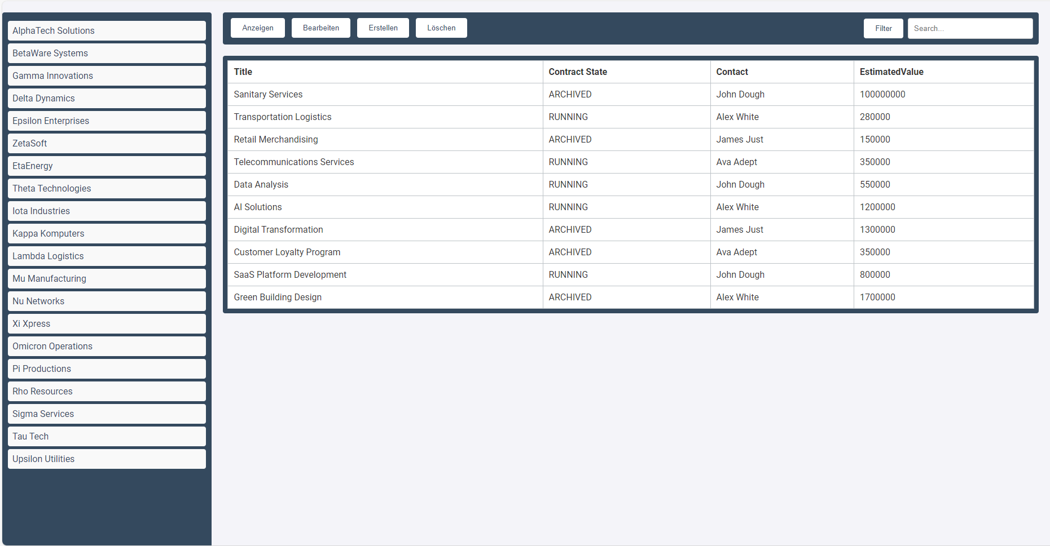

Abbildung 3: Grafische Benutzeroberfläche

|  |  |  |
| --- | --- | --- |
| WK1 | Handling | Intuitives Bedienen der Benutzeroberfläche. Aktionen sollen einfach handhabbar sein. |
| WK2 | Sicherheit | Daten sollen sicher und einfach abgespeichert werden können. |

## Nicht-funktionale Anforderungen

|  |  |  |
| --- | --- | --- |
| NF0 | Projektstruktur | ERP-Programm implementiert in Java mit Hilfe von Springboot. (betriebssystemunabhängig) |
| NF1 | Benutzeroberfläche | Die Übersichten sollen als Webanwendung auf Grundlage von HTML und CSS dargestellt werden. |
| NF2 | Internationalisierung | Das Programm soll vorerst nur in Deutsch geliefert werden. |
| NF3 | Sicherheit | Es sollen keine unberechtigten Zugriffe auf die Datenbank möglich sein. |
| NF4 | Normen | Die Anwendung muss keine besonderen Normen erfüllen. |
| NF5 | Datenbank | Zugriffe mittels SQL |

# Grafische Beschreibung

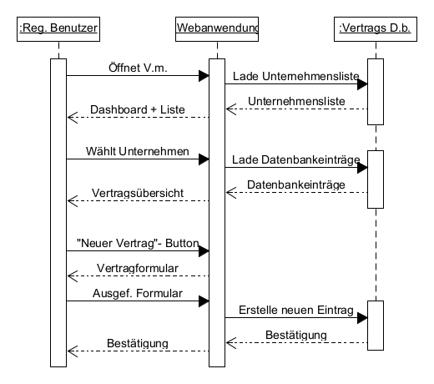

Abbildung : Interaktionsdiagramm

# Vergleichbare Software

Die Vertragsmanagement-Software Candis erfüllt die bestehenden Anforderungen mit Ausnahme der Integration in das vorhandene ERP-System.

## Auswertung

Candis erfüllt die Bedingungen als vollständige Applikation. Unsere Implementation ist allerdings als Bestandteil des ERP-Systems einfacher einzubinden.

## Empfehlung

Für die vorhandene Problemstellung ist unsere Implementation aufgrund der Integration mit dem ERP-System überlegen. Candis ist ein alleinstehendes isoliertes Programm und lässt sich nicht einfach in die vorhandene Umgebung integrieren.

# Risiken und Gegenmaßnahmen

|  |  |  |
| --- | --- | --- |
| **Risiko** | **Gegenmaßnahmen** | **Risikofaktor** |
| SQL-Injektion durch unbefugte User möglich -> Verletzung des Datenschutzes | Gut Programmieren | 4 |

Tabelle 2: Risikomanagement

**Faktoren:**

5 = hohe Risikowahrscheinlichkeit

3 = mittlere Risikowahrscheinlichkeit

1 = geringe Risikowahrscheinlichkeit

## Abbildungsverzeichnis

**Abb. 1:** Aktivitätsdiagramm, erstellt am 10.05.24 mit DrawIO

**Abb. 2:** Datenbankstrukturdiagramm, erstellt am 22.05.24 mit DrawIO

**Abb. 3:** Grafische Benutzeroberfläche, erstellt am 23.05.24

**Abb. 4:** Interaktionsdiagramm, erstellt am 03.05.24 mit UMLet

## Tabellenverzeichnis

**Tabelle 1:** Änderungshistorie